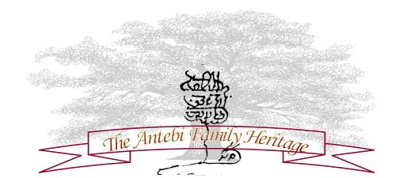
אסף ערך וכתב :

הצב"י ענתבי -
אליעוז חפר ס"ט
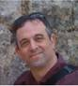

עלון מספר 45
לחקר יוחסין ותולדות משפחת ענתבי.

‏ז' תשרי תשע"ב
‏05 אוקטובר 2011

משפחה יקרה ,
ידידים ומכרים נכבדים - "שלום שלום לקרוב ולרחוק..."

ערב יום הכיפורים בפתח וכבר מתנגן לו הפיוט "חטאנו לפניך" בלבבות .
ולכל אחד ואחת יש את יום כיפור שלו שהוא נושא עמו בלבבו. זכרון מראה בית הכנסת של ילדותו אשר אולי אינו קיים , זכר פני המתפללים וקול תפילתם אשר אינם בין יושבי קהל הנוכחים , זכר אביו וסבו לצידו וקול תרועות השופר המשברות שירת תפילה ובוקעות שערי שמים ,
וכן , גם ניחוח של מי לימון שהוזלפו במשורה להשיב פני המתפללים שכוחם תש בשעת הנעילה , לבקש על נפשם לפני המקום .
אף אני יש לי את אלה , ואת זכרו של מתפלל אחד מסויים – "בן ציון" קראו לו , איש טוב לב וגדול מידות אשר אחריתו היתה טראגית.
בשעת הצהריים של יום כיפור , כאשר נדלדלו שורות היושבים אשר הלכו לביתם לנוח, ונותרו מתי מעט , המציא בן ציון מהמחזור את הפיוט "בן אדמה" לר' יהודה הלוי , ושר אותו בניגון איטי ונוגה עד סופו. זכר אותו ניגון לא מש ממני , וגם לא זכר אותו איש אשר ילווה את זכרונותי עד יום אחרון .
צום קל וגמר חתימה טובה .
תזכו לשנים רבות, נעימות וטובות , ממני מוקירכם
הצב"י ענתבי אליעוז חפר

www.antebi.org - אתר משפחת ענתבי.

הפיוט היפה "בן אדמה" לריה"ל

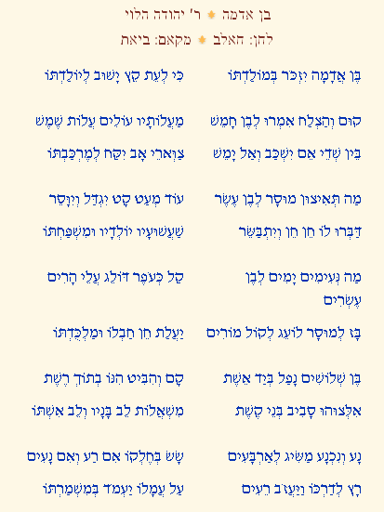

יהודי חאלב נוהגים לשיר את הפיוט בסוף תפילת ערבית של יום כיפור: כאשר המתפללים מתחלקים לשתי קבוצות, בעמידה זו מול זו, ושירת השיר מתנהלת כדיאלוג בין שתי הקבוצות. קבוצה אחת שרה בית אחד והקבוצה השנייה משיבה לעומתה בבית הבא, וכן הלאה. סיום מעורר מחשבה לערב יום הכיפורים...
לשמיעת לחן הפיוט http://www.piyut.org.il/textual/567.html

פיוט זה היה מקובל גם בקרב יהודי מרוקו , ואני זוכר ניגון אחר ויפיפה שלו

המשורר סוקר את חייו של האדם, מלידתו ועד לזקנותו, מעין חשבון נפש שהאדם עורך באחרית ימיו כשהוא מתבונן לאחור על חייו וחש את הבלותם וארעיותם. הפיוט פותח וחותם בזכרון אחריתו של האדם - יום מיתתו - דברים המהדהדים את המשנה במסכת אבות (ג, א): דע מאין באת, ולאן אתה הולך, ולפני מי אתה עתיד ליתן דין וחשבון. מאין באת - מטיפה סרוחה. ולאן אתה הולך - למקום עפר, רמה ותולעה. ולפני מי אתה עתיד ליתן דין וחשבון - לפני מלך מלכי המלכים הקדוש ברוך הוא.

תימוכין למוצא המוסתערבי של משפחת ענתבי
בדף המידע האחרון הרחבתי על ההשערה בדבר המוצא המוסתערבי של משפחת ענתבי , והנה תימוכין הגיעו אלי ממקום שלא שיערתי –
דווקא משותפי – מקים האתר המשפחתי שלנו – מר אלי ענתבי הי"ו וכך רשם לנו :

"... אינני יודע כמה מהימן המידע וכמובן שאין לו סימוכין אבל סבתא שלי טוענת מקדמא-דינא שמסורת המשפחה אומרת שאנחנו מהמוסתערבים - משפחתינו הייתה בחאלב מימי חורבן הבית (לא יודעת לאמר אם ראשון או שני). נוח להאמין, אך כמובן שאין לי יותר מהשמועות ששמעה. "

אגב אורחא המליץ אודות ספר שהוא קורא בו בימים אלה ובו אזכורים של רבנים לתולדות משפחת ענתבי . ואני מביא לכם בזה את המלצתו :

ועוד אגב, אני קורא בימים אלו ספר על אודות ר' עזרא עטיה, שבקיצור נמרץ - נולד בחאלב באזור שנת 1890, עלה לירושלים בגיל צעיר, ברח למצרים בתקופת מלחמת העולם הראשונה וחזר אחרי שהסתיימה.

הוא היה גאון עצום, נחשב לעילוי של ממש, ושימש כראש ישיבת פורת יוסף בירושלים במשך 45 שנים. היה רבם של גדולי הדור של ימינו לרבות הרב עובדיה יוסף שליט"א. הרב עטיה נפטר לפני כ-41 שנה, הספר לזכרו יצא ממש שנה שעברה.

אני ספק אם תמצא שם מידע שיחדש לך משהו, אך משפחת ענתבי מוזכרת שם בהרחבה, בין אם חכם אברהם ענתבי ראש הקהילה, וכן רבנים נוספים. אני עדיין באמצע הספר, אך אינדקס הרבנים מתאר 5-6 רבנים ממשפחת ענתבי שמצויינים שם, וכמובן עוד עשרות רבנים ממשפחות חאלביות בין בחאלב ובין בירושלים.

בספר נכתב שלאחר המלחמה אישתו (של ר' עזרא עטיה) ירדה אליו למצרים יחד עם כתב יוחסין "עד דוד המלך" ושם במעברים הוחרם בחשד שזהו מסמך מסווג בשפה זרה... עץ היוחסין שמוצג בספר עצמו הוא גדול יחסית, כולל כ-10 רמות של ענפים, בצורה נרחבת מאוד. אולי 6-7 דורות מעל אותו חכם עזרא עטיה זצ"ל"

אזכיר במקום זה את ידידי ונכבדי ח' אברהם ענתבי עדס מבני ברק, הבקי בקיאות רבה בכתבים הקדומים שחיברו רבני חלב לדורותיהם , ויש בידיו אוספי עותקים רבים של כתבי יד ורשימות ממקורות שונים .
בכתביו ורשימותיו כבר מצא תימוכין רבים לסברה זו , וחזקה עליו שדעתו חלוטה בדבר. וכבר ביקשתי ממנו לערוך מסמך ראיות – ראשון ראשון ואחרון אחרון בסוגיה זו וכשיעלה בידו הדבר , אביא בפניכם אי"ה.

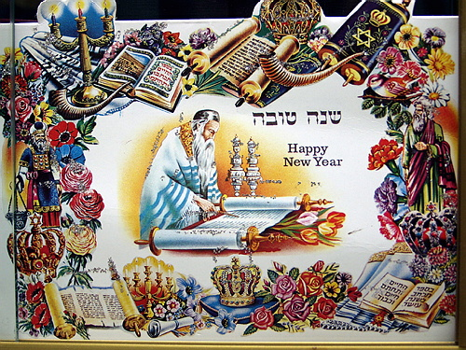
שנה טובה וגמר חתימה טובה

על פענוח כתב חצי קולמוס במחזור של יום כיפור , וגילויו של פיוט ליום כיפור

בעבר כבר אזכרתי את עניין כתב הספרדים הרהוט אשר נקרא – "נוצ אלם" או חצי קולמוס. וכך רשמו אודות סגנון הכתב באתר "קלקילאת" :
"כתוב רהוט ספרדי (נקרא גם כתב חצי קולמוס, ובערבית نصف قلم נוצ-קלם) הוא הכתב הקורסיבי (כתב יד) המוקדם שהתפתח מהכתב המרובע ("אותיות דפוס"), ואשר שימש את יהודי ארצות המזרח עד העלייה לישראל. הכתב הספרדי הרהוט כונה אצל יהודי אשכנז 'כתב רש"י' בטעות- בשל העובדה שבספרים המודפסים הראשונים בעברית הדפיסו את פירוש רש"י בכתב זה כדי להבדילו מטקסט המקרא.
מהכתב הספרדי הרהוט התפתחו גרסאות שונות בארצות המזרח השונות שחלקן כללו ליגטורות, עם זאת לכל הגרסאות מכנה משותף רחב, והבקיא בקריאת אותיות מגרסא אחת לא יתקשה בדר"כ לקרוא טקסט הכתוב בגרסא אחרת. הכתב הרהוט האשכנזי, שהפך בישראל להיות ברירת המחדל לכתב יד, התפתח מהכתב הספרדי (ומהליגטורה א+ל שהיתה נפוצה במיוחד). עם זאת בקיאות בסוג אחד מהם לא בהכרח תקל על קריאה בשני, כפי שניתן להיווכח בנקל כאשר קורא ישראלי חילוני מנסה לקרוא כתב ספרדי רהוט.
ההגמוניה האשכנזית ששררה במדינת ישראל בשנותיה הראשונות, ופרט בבתי הספר ובמוסדות החינוך, הביאה לכך שהכתב הספרדי הרהוט הפך לנחלתם של בודדים בלבד- לרוב רבנים ספרדיים ואנשים שהתחנכו בחו"ל לפני העלייה לישראל..." http://sites.google.com/site/qlaqilat/ktav-rahut

התפלאתי והחמיא לי הדבר שהכותבים באתר , מצאו לנכון לצטט מאמר שחיברתי
אודות ההתנסות בכתב היד של היש"ר ופענוחו :
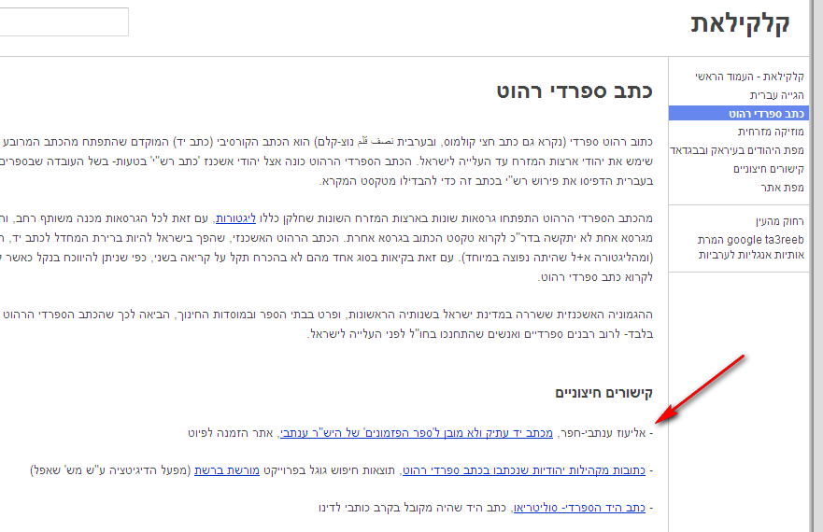תמונת האתר עם ההמלצה על המאמר שחיברתי .
(למעוניינים לקרוא את המאמר שוב הרי הקישור http://www.piyut.org.il/articles/583.html)

איני יודע , אולי מאתר כזה מגיעות אלי מדי פעם פניות של אנשים גם שאינם בני משפחה לסייע להם בפענוח כתבים עתיקים שעברו בידם מדור לדור.
לאחרונה קיבלתי שתי פניות כאלה , בזו אחר זו והריני להביא את סיפורן לפניכם . הראשונה הגיעה מד"ר הדס חנני , מומחית באנתרופולוגיה .
ברשות משפחתה נמצא מחזור עתיק ליום כיפור (אשר תמונתו מובאת בזה) , והיא רושמת לי כך :

שלום ד"ר חפר ענתבי,
שמי הדס חנני, ובהכשרתי אני אנתרופולוגית ומתמחה בחברה החרדית.
אבל, במשך שנים רבות אני עורכת מחקר גניאלוגי.
באמצעות מפקדי מונטיפיורי הגעתי למידע על שני ענפים ממשפחתי אשר מוצאם מסוריה (האחד מדמשק והשני מחאלב).

סיפור ההגעה של אחד מהם לארץ הצית את דמיוני וכעת אני מעוניינת לכתוב ספר על הנושא. אינני מתכוונת לספר מחקר, אלא לסיפור שיתבסס על המחקרים ככל האפשר.
אני מעבירה לך קובץ של סריקות אשר נעשו מתוך ספר עתיק.
האם אתה יכול לרפרף עליהן במבט מהיר ולראות אם יש שם מידע גניאלוגי?
אודה לך מאד אם נוכל לשוחח בנושא.
תודה,
הדס
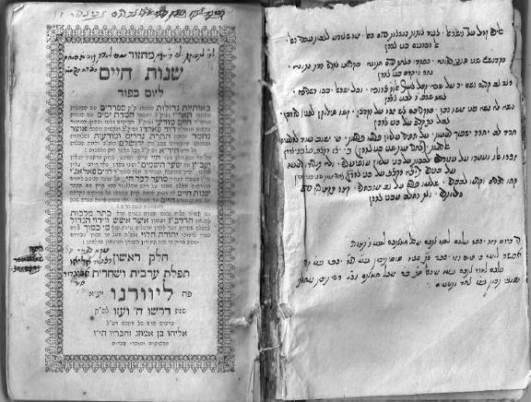

ולאחר שבדקתי את כתב היד השבתי לד"ר חנני באופן הבא :
הדס נכבדה - להלן תשובתי :
בספר ששלחת מופיעים שני כתבי יד שונים המשולבים זה בזה . כתב היד המסודר , הרשום בקולמוס עבה נכתב על ידי אברהם אביגדור , ואילו כתב היד השני , רשום בקולמוס דק יותר , דומה שיד הכותב לא היתה יציבה בעת הכתיבה (רעד ? ) והרושם הוא פנחס בה"ר דוד הכהן ס"ט .
דומה שהראשון קדם לאחרון לפי עריכת הטקסטים על פני הדפים .
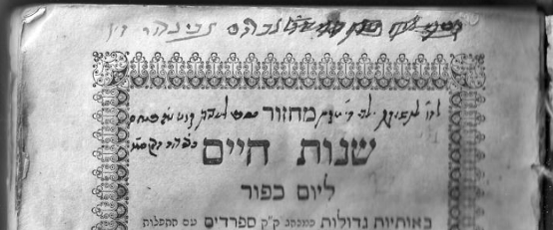
אברהם אביגדור הי"ו
לה"ו לתשורת (תשובת ? ) ילדי די ' מתנת (מחזור – מילה מודפסת) הספר לעבודת קדש מה'
פנחס בה"ר דוד הכהן ס"ט .
בהמשך פענוח הכתב , עלו שלל פיוטים , ותפילת פדיון הבן . אחד הפיוטים היה כפי שצפוי פיוט יפה ליום הכיפורים :
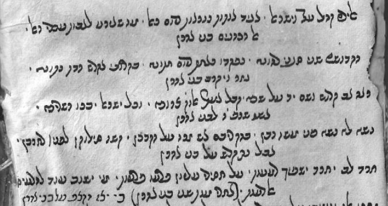
אליכם קהל עדת ישראל , אגיד אותות נוראות ביום כאל , מה שארע לאבות עבדי האל , אל הכהנים בני אהרון
הקדושים שני סגני כהונה , נפקדו כאחד ביום חתונה , בקרובי אקדש הדת נתונה , גזר ויקרב בני אהרון .
פיוט זה שפענחתי שניים מבתיו הראשונים הינו פיוט ליום כיפור של ר' אהרון אליהו בשם "אליכם קהל עדה" והוא מובא במלואו באתר "הזמנה לפיוט" http://www.piyut.org.il/textual/23.html
על הפיוט
הפיוט עוסק במיתתם של שני בני אהרן, נדב ואביהוא, שמתו ביום חנוכת המשכן, והוא מושר פעם אחת בשנה, ביום הכיפורים. בתפלת שחרית של יום הכיפורים קוראים בתורה בפרשת "אחרי מות" (ויקרא, טז-יח), המתארת את עבודת יום הכיפורים בבית המקדש. הפרשה פותחת בתיאור מיתתם של נדב ואביהוא: וַיְדַבֵּר ד' אֶל משֶׁה אַחֲרֵי מוֹת שְׁנֵי בְּנֵי אַהֲרֹן בְּקָרְבָתָם לִפְנֵי ד' וַיָּמֻתוּ. לפני תחילת הקריאה בתורה שרים את הפיוט הזה, המעורר את הלבבות לתשובה ולחשבון נפש.

אֲלֵיכֶם קְהַל עֵדָה וְיִשְׂרָאֵל
אַגִּיד אוֹתוֹת נוֹרָאוֹת בְּיוֹם כָּאֵל
מַה שֶּׁאֵרַע לָאָבוֹת, עַבְדֵי הָאֵל
אֶל הַכֹּהֲנִים, בְּנֵי אַהֲרֹן
הַכֹּהֲנִים שְׁנֵי סְגָנֵי כְהֻנָּה
נִפְקְדוּ כְאֶחָד, בְּיוֹם חֲתֻנָּה
בִּקְרוֹבַי אֶקָּדֵשׁ הַדָּת נְתוּנָה
גָּזַר וַיַּקְרֵב אֶת בְּנֵי אַהֲרֹן
רָאָה אָב קָדוֹשׁ וְשָׂם יָד עַל שָׂפָה
קִבֵּל אִמְרַת אֱלֹהַּ צְרוּפָה
וְכָל בֵּית יִשְׂרָאֵל יִבְכּוּ אֶת הַשְּׂרֵפָה
אֲשֶׁר שָׂרַף יְיָ אֶת בְּנֵי אַהֲרֹן
ויפה לראות גם את השינויים הקלים למשל בפיוט המופיע באתר רשום :
הַכֹּהֲנִים שְׁנֵי סְגָנֵי כְהֻנָּה בגרסה שבידך רשום הקדושים שני סגני כהנה וכו' .
העידן של היום מפעים ביכולותיו, תוכלי לשמוע שם את צלילי הפיוט כפי שהושר בפי אבותייך כמי ששומעת את משק כנפי ההיסטוריה , באותו אתר הועלתה זמרת הפיוט כאמור. .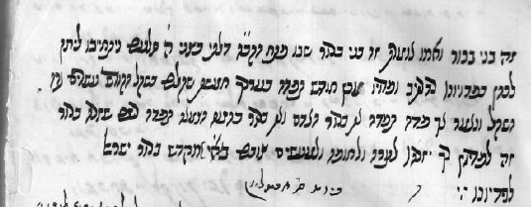
זה בני בכור ואמו אומרת זה בני בכור שבו פתח הקב"ה דלתי בטני ה' (חמש) סלעים נתחייבנו ליתן לכהן בפדיונו כדכתיב ופדויו מבן חדש תפדה בערכך כסף ה' שקלים בשקל הקדש עשרים גרה הוא וכתיב אך פדה תפדה את בכור האדם ואת בכור הבהמה הטמאה תפדה כשם שזכה בכור זה לפדיון כך יזכהו האל לתורה ולחופה ולמעשים טובים בא"י מקדש בכורי ישראל לפדיונן
[זהו ציטוט מתוך הלכות פדיון בכור טור יורה דעה סימן שה]
לאחריו מופיע הפיוט הבא :
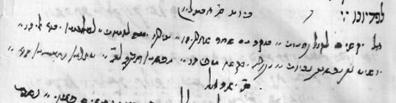
פיוט סי' (סימן) אבטליון
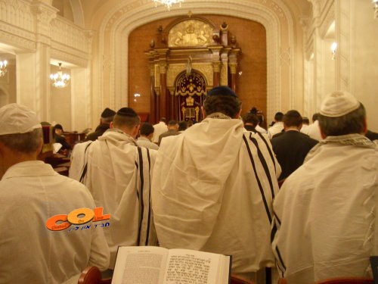אֵלִי יַקְשִׁיב לְקוֹל תַּחֲנוּנַי / בֹּקֶר גַּם שַׁחַר שִׁחַרְתִיהוּ / טִירָתוֹ יִבְנֶה לַהֲמוֹנַי / לִשְׁלוֹמִים יָבוֹא אֵלִיהוּ / יוֹשִׁיעַ אֶת נַפְשׁוֹת אֶבְיוֹנֵי / וְתוֹדָה יְבַקְּשׁוּ מִפִּיהוּ / נַפְשֵׁנוּ חִכָּה לַאֲדֹנָי / עֶזְרֵנוּ וּמְגִנֵּנוּ הוּא.

אל יקשיב לכל תחנוני" פיוט שמושר לפני המילה מעניין לציין שמחבר הפיוט הזה הוא הפייטן אבטליון (שמו מופיע באקרוסטיכון). הפיוט הזה מקורו מתוניס . חלק נכבד מהפיוטים של אבטליון קצרים מאוד. במקרה שלפנינו בפיוט כולו יש ארבעה טורים בני שתי צלעיות של תשע הברות כל אחד בחריזה מסורגת "אב".
עוד על הפיוט והלחן ראי http://www.piyut.org.il/articles/270.html

המולת שובבים מחוץ לבתי הכנסת ביום כיפור
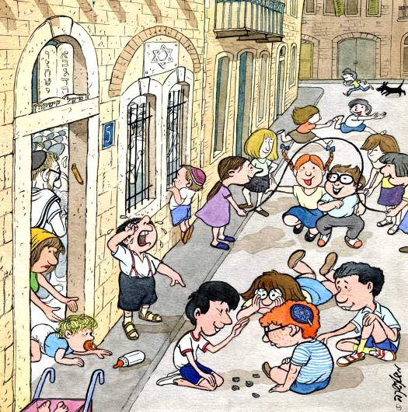
קריקטורה של מישל קישקה

פענוח כתב חצי קולמוס מעיד על קרבת משפחה .

פניה אחרת קיבלתי לאחרונה מאדם בשם מייקל טבוש המתגורר בארה"ב.
משפחת טבוש , נמנית על חלק ממשפחות ענתבי כפי שציינתי בעבר, אולם לא בהכרח מתקיימים קשרי משפחה . מייקל כתב לי את פנייתו הבאה :
Hello Dr,

My name is Michael Tabbouche and I live in Brooklyn NY.
I was always interested in my family heritage and recently did some research online.

When I found your article it truly opened my thirst to truly find out my family history.

My grandfather Yedidia Ovadia Tabbouche was born in Aleppo supposedly in 1898 and pass away in bat yam in 1991.
Being 33 years old, I didn't really get to know him and his history. I do have some old books and a manuscript. I have attached a signature on the last page of the manuscript. It is written in hasi kolmoos.

I also have the same addition of huchmah umusaar that is shown in your article. I would love to find out more about my heritage.

I look forward to your reply

Thank you,
Michael Tabbouche

התרגשתי לקבל את הכתבים ששלח ופענחתי עבורו את הדברים הבאים :
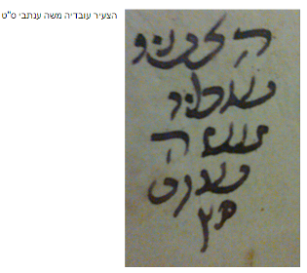הצעיר עובדיה משה ענתבי ס"ט

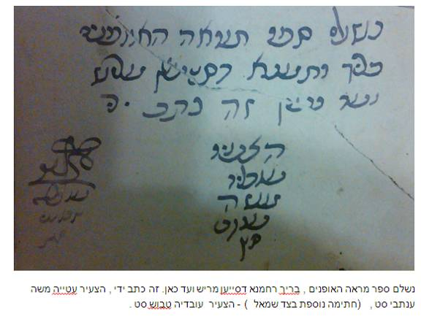

אבל התרגשתי יותר מכל לקבל את החתימה הבאה – שהופיעה אצלו על הספר חכמה ומוסר לר' אברהם ענתבי .
וכך רשום שם :

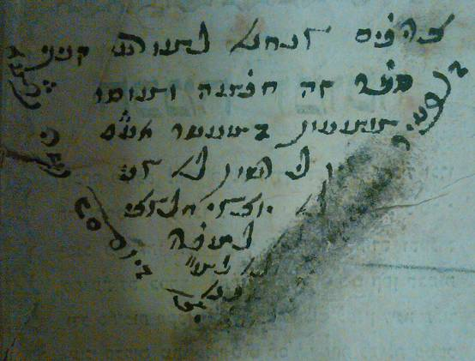"צריכים אנחנו למודעי קנייני ספר זה חכמה ומוסר , ממעות המעשר אע"פ (?) (ו)אין (?) לי רשות לא אני ולא יוצאי חלצי למוכרו ולא למ'' (=למוסרו ?) . הצעיר ..... (מחוק) .... יצ"ו ביום 25 תשרי תרמ"ט (1889)" [בספק ... אולי תרמ"ח ? תרע"... ? ]

התרגשתי מכך מכיוון שחשיבותו של הספר היתה כה גדולה עבור הבעלים,
שטרח ורשם עליהם החרמה זו , שיזהרו בה צאצאיו לבל ימכרו או ימסרו את הספר.

מנהג שהוליד סיפור

מנהג נקוט בידיו של בן דודי מוטי ענתבי בן שושנה ז"ל ויוסף יבל"א , לעלות בכל ערב כיפור למערת הקבורה של היש"ר ענתבי בבית העלמין העתיק של צפת , כשם שנהג סבינו יעקב מרדכי ענתבי ז"ל.
שכן כידוע ח' יש"ר זצ"ל נבל"ע בערב יום כיפור שנת התרמ"ט (1889) . בדרכו מדרום לצפון הוא אוסף אותי בדרכו ואנו עולים לצפת. השנה מוטי , התנצל בפני שנבצר ממנו
עוזי יקירי,

לא שכחתי, אך בשל סוכות (חופשה מרוכזת) קיצרתי לוחות זמנים של דווח לדירקטוריון ובשל כך לא יסתייע בידי לעלות לקברו של היש"ר לפני כיפור כמו שתכננתי בלי נדר.

מקווה שנצליח לתאם עליה אחרת למקום (ובעיקר פגישה של 1X1 שערכה אצלי לא יסולא בפז).

שנה טובה וחתימה טובה,
מוטי ענתבי

אבל עוד טרם המנהג הזה נוהג קודם היה לי לשוטט בין בתי הכנסת של צפת ולחפש עדויות לתולדותיה של משפחת ענתבי בעיר המקובלים . זכור לי

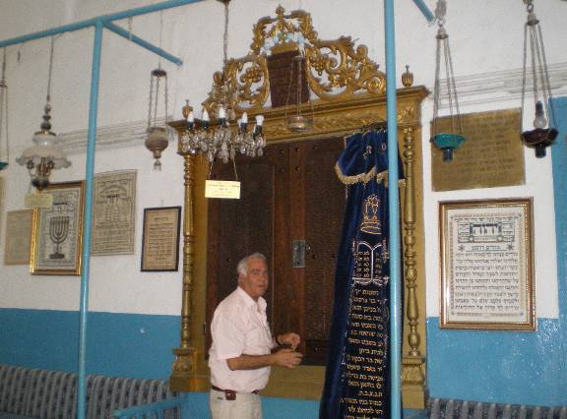בשעתו כשנכנסתי לבית הכנסת "האלשייך הקדוש" ששוקם מהריסותיו בזכותו של ר' יעקב ענתבי , קיבל אותי גבאי בית הכנסת . מר יוסף בוכניק , בכבוד מלכים . מרגע שהסברתי לו על מעשי ואיזו משפחה אני מחפש , אמר לי –
זכות גדולה יש לכם למקום הזה , ובפנים מאירות פתח בפני את כל אוצרותיו של בית הכנסת .

והנה לקראת הביקור המיוחד שלנו נזכרתי בבוחניק השמש והגבאי , ומצאתי סיפור זכרונות מדהים של בן משפחתו מטוניס , יגאל בוכניק, המספר על בית הכנסת "סלאת שושן" ומקצתם אני מביא בזה :

"כל שבת התפללנו במניין הראשון , בשעה 600 אבי ואני, על מנת להספיק לרוץ ולהוציא את סיר האהריסה מהמאפייה בה שהה כל הלילה. היינו קבוצה של משכימי קום. אחרים, הרוב, העדיפו לבוא רק בשמונה.
לידי, בפינה בין הקיר ועמוד התווך, ישב ונמנם לו קשיש עטוף כולו בבארנוס מצמר לבן. ידיו מוסתרות מן הקור, כולו מכורבל , הוא דיקלם את תפילתו בעל- פה, ללא שום צורך בסידור ובחומש. הסתכלתי עליו בהערצה, לכשאגדל ואהיה סבא, גם אני אלמד כמוהו לדקלם את המזמורים והפסוקים מזיכרון. אף אני ארכוש לי בארנוס לבן ואבחר לי מקום פינתי, להתכרבל בו בנים לא נים, איזה כיף !
רבי כמוס קרא בספר התורה. אני זוכר ששבת אחת, עת זימן את דודי רחמים אלוש למצוות שלישי, הוא קרא לו במילים אלו :
-- יעלה ויבוא רחמים, הרוכב על אופניים ולא שובת ביום שבת. הדבר עלה לרב בנזיפה מפי נסים כהן, יו"ר ראש ועד בית הכנסת. נסים מאוד לא אהב את זה, להלבין פני אדם ברבים ? לא בבית כנסייתנו !
בין הנוכחים רבי יצחק, מורה ופדגוג שגרם לנו לאהוב אותו מכל הלב. הוא לימד אותי כל כך טוב, שבגיל שבע ידעתי לקרוא את ההגדה של פסח וגם התרגום לערבית. בפסח אבי ז"ל היה יודע לקרוא את ההגדה, אבל הוא לא הבין את פירוש האותיות הקטנות. לכן הוא שאל את סבי, שהיה עונה בצורה לאקונית שהגיע זמן לשתות עוד כוס יין. כך שבמקום ללגום ארבעה כוסות, היו מגיעים ליותר. לכן, בגיל שבע, עברתי " טסט " וניהלתי את הסדר.
שם יתברך רצה, ובירו ידע לקרוא את התורה. והוא עשה זאת בכל פעם שרבי כמוס לא היה ולא רבי יצחק. בירו היה מהסס לעשות מלאכת קודש זו, מהסיבה שבכל פעם שהיה מגיע לאות ק, היה נתקע : בלק אוט. אם הופיעה המילה קדוש, היה מתקשה ומשתנק, הורידים מתנפחים לו, והוא היה מאדים תוך קריאת : ק... ק... ק... קדוש.
אנטק, היו אומרים בקול. אנטק, פירושו : יאלה, דבר !
אבל אם הגיע נגיד, קדוש, קדוש, קדוש - הייתה בעיה רצינית ואנשים התערבו ביניהם ולקחו זמן לראות בכמה שניות יעשה את זה. היינו על גחלים. לפעמים בירו היה נפגע ועובר לבית כנסת אחר, והיו צריך הרבה מגעים דיפלומטיים ליישר את ההדורים

רחמין ברבי היה חייט וגר בפרשת הדרכים בין כל שכונות העיר. מי שהזמין אצלו מכנסיים, לא הצליח לקרוע אותם אלא אולי רק שנים רבות אחרי עלותו ארצה. אני הכרתי מעט את רחמין, היות והוא בא אלינו בסמוך לזמן שעליתי ארצה. רחמין היה השמש, השוחט והחזן האחרון בבית הכנסת שלנו. הוא החליף את סוסו בוחניק שמונה לשמש בית הכנסת בית אל בעיר ואב בית, בבית הספר " כל ישראל חברים " המחובר לבית כנסת.
רחמין נראה ברחובות ספאקס לקראת יום כיפור, מתרוצץ בין השכונות, עם בירו ונגרי המורה לשחייה, והם הלכו לכל בית לערוך טקס הכפרות..."
http://www.amit4u.net/blogs/?blog=20&bdID=173
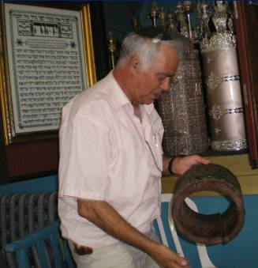

יוסף בוכניק מכבדני ומציג בפני את
כתר התורה העתיק ביותר של בית הכנסת "האלשייך" , אשר נאמד בכארבע מאות שנה .
כיוון שהוא כל כך רעוע הצמידו אותו לחישוק עץ יציב.

"האיש על העדה"
ספר חדש אודות הרב עזרא עטייה

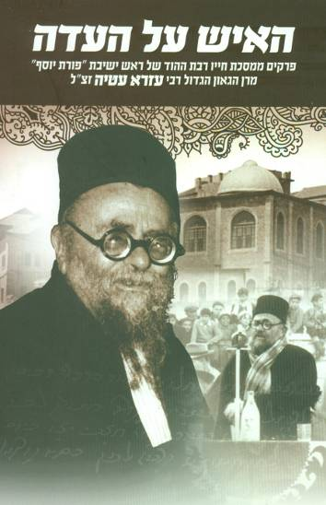בספר נזכרים
כמה וכמה רבנים בני משפחת ענתבי
שכיהנו בישיבת "פורת יוסף"
ובין היתר מסופר שם על קשרי המשפחה בין המשפחות ענתבי ומשפחת עטיה.

"משפחות אלו , ענתבי ולבטון, באו בקשרי נישואין כמה פעמים עם משפחחת עטייה לאורך הדורות .
בנו של חכם עזרא , הגאון רבי דוד עטייה , בא גם הוא בקשרי נישואין עם משפחת ענתבי , כאשר נישא לנכדתו של
חכם אברהם (עדס) ענתבי , בתו של הרב הגאון נסים ענתבי זצ"ל.
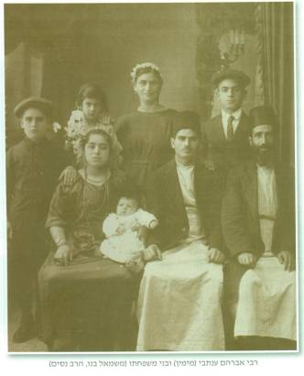

ועוד מסופר שם על תלמידי החכמים של חלב כהאי לשנא:
מתאר השל"ה הקדוש את קהילות יהודי סוריה :
ובכך באנו לשלום במדינת סוריה קודם יום הכיפורים , ובאנו בעיר ואם בישראל, בקהל קדוש חלב – אלאפפא... והכבוד הגדול והאחווה והרעות שהיה לנו שם , אי אפשר לכתוב. והייתי יושב שם כמו שהייתי יושב בקהל קדוש פראג לכבוד ולתפארת . נפשי חשקה לתורתי , והיו משכימים ומעריבים לפתחי , וכל לשונם לשון הקודש , וכל עת שדרשתי שם , דרשתי בלשון הקודש באר היטב.
התייר בנימין השני , שהגיע לארם צובא לפני כמאה וחמישים שנה , העלה על הכתב את רישומי ביקורו המרגש במקום " והעיר הזאת נקראת בפי היהודים ארם צובא . לערך שתי אלפים משפחות מבני ישראל נמצאות בה עתה , אשר יחסו תחת צירי מלכי אירופה . ואיזה מהצירים המה עבריים מגנים עליהם בכל מאודם , ובתוכם השר רפאל פיג'וטו יועץ ראשי לממלכת אוסטריה. והמה עבריים ודבריהם נשמעים מאוד אצל הפחה. היהודים שמה שומרים דת אבותיהם בכל תוקפה וטהרתה . . . ואין אחד מבני ישראל אשר לא יאציל לו זמן מה מטרדות עתותיו להקדישם לתורה ותעודה .. בתוך חצי הלילה יתאספו אל בית הכנסת זקנים ונערים , יחדיו יעמיקו בלימוד התלמוד עד אור הבוקר..."
הוא מוסיף לכתוב בהתפעלות על תלמידי החכמים :
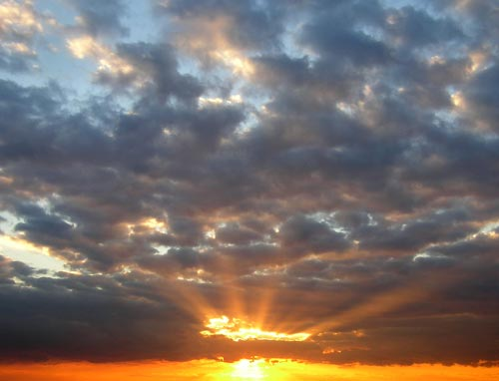" לא פחות שמשישים זקני העדה מעוטרים בשם הכבוד "חכם" הרב הראשון לעדה הזקן הנכבד מוהר"ר אברהם ענתבי (הי"ו) מחבר כמה ספרים מחוכמים ובייחדו ספר 'אוהל ישרים' הנודע לתהילה , והרב השני מוהר"ר מרדכי לבטון (הי"ו) , המה לאות ומופת לכל חכמי העדה" . כתיבה וחתימה טובה , תזכו לשנים רבות.

לפרטים נוספים אודות תולדות המשפחה ולכלל הפרסומים עד כה - פנו לאתר מורשת משפחת ענתבי
www.antebi.org
